八年级数学下学期第九讲训练题

一.选择题
1．（3分）下列函数中，y随x的增大而减小的函数是（ ）
A．y=2x+8 B．y=﹣2+4x C．y=﹣2x+8 D．y=4x
2．（3分）P₁（x₁，y₁），P₂（x₂，y₂）是正比例函数y=﹣x图象上的两点，下列判断中，正确的是（ ）
A．y₁＞y₂ B．y₁＜y₂
C．当x₁＜x₂时，y₁＜y₂ D．当x₁＜x₂时，y₁＞y₂
3．（3分）2013年“中国好声音”全国巡演重庆站在奥体中心举行．童童从家出发前往观看，先匀速步行至轻轨车站，等了一会儿，童童搭乘轻轨至奥体中心观看演出，演出结束后，童童搭乘邻居刘叔叔的车顺利回到家．其中x表示童童从家出发后所用时间，y表示童童离家的距离．下面能反映y与x的函数关系的大致图象是（ ）
A．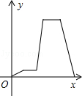 B．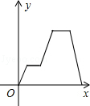 C．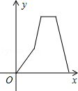 D．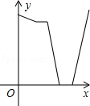
4．（3分）坐标平面上，有一线性函数过（﹣3，4）和（﹣7，4）两点，判断此函数图形会过哪两象限？（ ）
A．第一象限和第二象限 B．第一象限和第四象限
C．第二象限和第三象限 D．第二象限和第四象限
5．（3分）如果一个正比例函数的图象经过不同象限的两点A（2，m），B（n，3），那么一定有（ ）
A．m＞0，n＞0 B．m＞0，n＜0 C．m＜0，n＞0 D．m＜0，n＜0
6．（3分）根据表中一次函数的自变量x与函数y的对应值，可得p的值为（ ）
x | ﹣2 | 0 | 1
y | 3 | p | 0
A．1 B．﹣1 C．3 D．﹣3
7．（3分）甲、乙两队举行了一年一度的赛龙舟比赛，两队在比赛时的路程s（米）与时间t（分钟）之间的函数关系图象如图所示，请你根据图象判断，下列说法正确的是（ ）
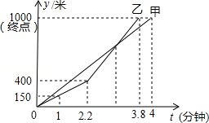
A．甲队率先到达终点
B．甲队比乙队多走了200米路程
C．乙队比甲队少用0.2分钟
D．比赛中两队从出发到2.2分钟时间段，乙队的速度比甲队的速度快
8．（3分）一条直线y=kx+b，其中k+b=﹣5，kb=6，那么该直线经过（ ）
A．第二、四象限 B．第一、二、三象限
C．第一、三象限 D．第二、三、四象限
9．（3分）把直线y=﹣x+3向上平移m个单位后，与直线y=2x+4的交点在第一象限，则m的取值范围是（ ）
A．1＜m＜7 B．3＜m＜4 C．m＞1 D．m＜4

二.填空题
10．（3分）已知，函数y=3x的图象经过点A（﹣1，y₁），点B（﹣2，y₂），则y₁ y₂（填“＞”“＜”或“=”）
11．（3分）在正比例函数y=﹣3mx中，函数y的值随x值的增大而增大，则P（m，5）在第 象限．
12．（3分）在一次函数y=（2﹣k）x+1中，y随x的增大而增大，则k的取值范围为 ．
13．（3分）李老师开车从甲地到相距240千米的乙地，如果油箱剩余油量y（升）与行驶里程x（千米）之间是一次函数关系，其图象如图所示，那么到达乙地时油箱剩余油量是 升．
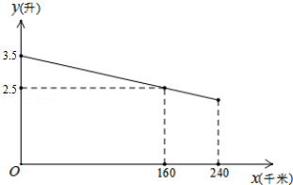
14．（3分）小明骑单车上学，当他骑了一段时间后，想起要买某本书，于是又折回去到刚经过的书店，买到书后继续去学校．如图所示是他本次上学所用的时间与路程的关系示意图．根据图中提供的信息回答下列问题：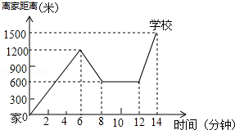
（1）小明家到学校的路程是 米；
（2）小明在书店停留了 分钟；
（3）本次上学途中，小明一共行驶了 米．
15．（3分）已知一次函数y=kx+b的图象经过A（1，﹣1），B（﹣1，3）两点，则k 0（填“＞”或“＜”）
16．（3分）如图，一次函数y=kx+b的图象与正比例函数y=2x的图象平行，且经过点A（1，﹣2），则kb= ．
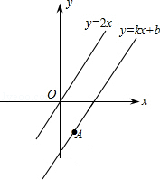
17．（3分）设甲、乙两车在同一直线公路上匀速行驶，开始甲车在乙车的前面，当乙车追上甲车后，两车停下来，把乙车的货物转给甲车，然后甲车继续前行，乙车向原地返回．设x秒后两车间的距离为y米，y关于x的函数关系如图所示，则甲车的速度是 米/秒．
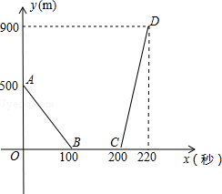
18．（3分）如图，一个装有进水管和出水管的容器，从某时刻开始的4分钟内只进水不出水，在随后的8分钟内既进水又出水，接着关闭进水管直到容器内的水放完．假设每分钟的进水量和出水量是两个常数，容器内的水量y（单位：升）与时间x（单位：分）之间的部分关系．那么，从关闭进水管起 分钟该容器内的水恰好放完．
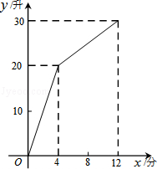
19．（3分）某书定价25元，如果一次购买20本以上，超过20本的部分打八折，试写出付款金额y（单位：元）与购书数量x（单位：本）之间的函数关系 ．

三.解答题
20．直线y=2x+b经过点（3，5），求关于x的不等式2x+b＞0的解集．

21．已知关于x的一次函数y=（2k﹣3）x+k﹣1的图象与y轴的交点在x轴的上方，且y随x的增大而减小，求k的取值范围

．
22．已知y=y₁+y₂，y₁与x+1成正比例，y₂与x成正比例，且当x=2时，y=6；当x=﹣1时，y=﹣4，求y与x之间的函数关系．

23．为缓解用电紧张矛盾，某电力公司特制定了新的用电收费标准，每月用电量x（度）与应付电费y（元）的关系如图所示．
（1）根据图象，请分别求出当0≤x≤50和x＞50时，y与x的函数关系式；
（2）请回答：当每月用电量不超过50度时，收费标准是 ；
当每月用电量超过50度时，收费标准是 ．
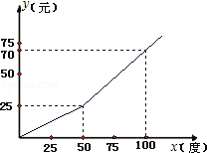
24．为了响应国家节能减排的号召，鼓励市民节约用电，我市从2012年7月1日起，居民用电实行“一户一表”的“阶梯电价”，分三个档次收费，第一档是用电量不超过180千瓦时实行“基本电价”，第二、三档实行“提高电价”，具体收费情况如右折线图，请根据图象回答下列问题；
（1）当用电量是180千瓦时时，电费是 元；
（2）第二档的用电量范围是 ；
（3）“基本电价”是 元/千瓦时；
（4）小明家8月份的电费是328.5元，这个月他家用电多少千瓦时？
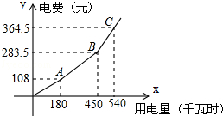
25．2010年我国西南地区遭受了百年一遇的旱灾，但在这次旱情中，某市因近年来“森林城市”的建设而受灾较轻．据统计，该市2009年全年植树5亿棵，涵养水源3亿立方米，若该市以后每年年均植树5亿棵，到2015年“森林城市”的建设将全面完成，那时，树木可以长期保持涵养水源确保11亿立方米．
（1）从2009年到2015年这七年时间里，该市一共植树多少亿棵？
（2）若把2009年作为第1年，设树木涵养水源的能力y（亿立方米）与第x年成一次函数，求出该函数的解析式，并求出到第3年（即2011年）可以涵养多少水源？

新人教版八年级下册《第19章 一次函数》2014年单元检测卷A（一）
参考答案与试题解析

一.选择题
1．（3分）（2013•徐州）下列函数中，y随x的增大而减小的函数是（ ）
A．y=2x+8 B．y=﹣2+4x C．y=﹣2x+8 D．y=4x
【分析】根据一次函数的性质，k＜0，y随x的增大而减小，找出各选项中k值小于0的选项即可．
【解答】解：A、B、D选项中的函数解析式k值都是正数，y随x的增大而增大，
C选项y=﹣2x+8中，k=﹣2＜0，y随x的增大而减少．
故选：C．
【点评】本题考查了一次函数的性质，主要利用了当k＞0时，y随x的增大而增大；当k＜0时，y随x的增大而减小．

2．（3分）（2013•遵义）P₁（x₁，y₁），P₂（x₂，y₂）是正比例函数y=﹣x图象上的两点，下列判断中，正确的是（ ）
A．y₁＞y₂ B．y₁＜y₂
C．当x₁＜x₂时，y₁＜y₂ D．当x₁＜x₂时，y₁＞y₂
【分析】根据正比例函数图象的性质：当k＜0时，y随x的增大而减小即可求解．
【解答】解：∵y=﹣x，k=﹣＜0，
∴y随x的增大而减小．
故选D．
【点评】本题考查正比例函数图象的性质：它是经过原点的一条直线．当k＞0时，图象经过一、三象限，y随x的增大而增大；当k＜0时，图象经过二、四象限，y随x的增大而减小．

3．（3分）（2013•重庆）2013年“中国好声音”全国巡演重庆站在奥体中心举行．童童从家出发前往观看，先匀速步行至轻轨车站，等了一会儿，童童搭乘轻轨至奥体中心观看演出，演出结束后，童童搭乘邻居刘叔叔的车顺利回到家．其中x表示童童从家出发后所用时间，y表示童童离家的距离．下面能反映y与x的函数关系的大致图象是（ ）
A．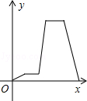 B．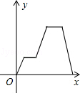 C．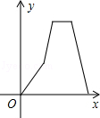 D．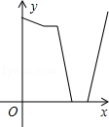
【分析】童童的行程分为5段，①离家至轻轨站；②在轻轨站等一会；③搭乘轻轨去奥体中心，④观看比赛，⑤乘车回家，对照各函数图象即可作出判断．
【解答】解：①离家至轻轨站，y由0缓慢增加；
②在轻轨站等一会，y不变；
③搭乘轻轨去奥体中心，y快速增加；
④观看比赛，y不变；
⑤乘车回家，y快速减小．
结合选项可判断A选项的函数图象符合童童的行程．
故选：A．
【点评】本题考查了函数的图象，解答本题需要我们能将函数图象和实际对应起来，结合当前的一档娱乐节目出题，立意新颖，是一道不错的题目．

4．（3分）（2013•台湾）坐标平面上，有一线性函数过（﹣3，4）和（﹣7，4）两点，判断此函数图形会过哪两象限？（ ）
A．第一象限和第二象限 B．第一象限和第四象限
C．第二象限和第三象限 D．第二象限和第四象限
【分析】根据该线性函数过点（﹣3，4）和（﹣7，4）知，该直线是y=4，据此可以判定该函数所经过的象限．
【解答】解：∵坐标平面上，有一线性函数过（﹣3，4）和（﹣7，4）两点，
∴该函数图象是直线y=4，
∴该函数图象经过第一、二象限．
故选A．
【点评】本题考查了一次函数的性质．解题时需要了解线性函数的定义：在某一个变化过程中，设有两个变量x和y，如果可以写成y=kx+b（k为一次项系数，b为常数），那么我们就说y是x的一次函数，其中x是自变量，y是因变量．一次函数在平面直角坐标系上的图象为一条直线．

二.填空题
5．（3分）（2013•珠海）已知，函数y=3x的图象经过点A（﹣1，y₁），点B（﹣2，y₂），则y_{1 ＞} y₂（填“＞”“＜”或“=”）
【分析】分别把点A（﹣1，y₁），点B（﹣2，y₂）代入函数y=3x，求出点y₁，y₂的值，并比较出其大小即可．
【解答】解：∵点A（﹣1，y₁），点B（﹣2，y₂）是函数y=3x上的点，
∴y₁=﹣3，y₂=﹣6，
∵﹣3＞﹣6，
∴y₁＞y₂．
故答案为：＞．
【点评】本题考查的是一次函数图象上点的坐标特点，即一次函数图象上各点的坐标一定适合此函数的解析式．

6．（3分）（2012•贵阳）在正比例函数y=﹣3mx中，函数y的值随x值的增大而增大，则P（m，5）在第 二 象限．
【分析】先根据正比例函数y=﹣3mx中，函数y的值随x值的增大而增大判断出﹣3m的符号，求出m的取值范围即可判断出P点所在象限．
【解答】解：∵正比例函数y=﹣3mx中，函数y的值随x值的增大而增大，
∴﹣3m＞0，解得m＜0，
∴点P（m，5）在第二象限．
故答案为：二．
【点评】本题考查的是正比例函数的性质，根据题意判断出m的符号是解答此题的关键．

7．（3分）（2013•资阳）在一次函数y=（2﹣k）x+1中，y随x的增大而增大，则k的取值范围为 k＜2 ．
【分析】根据一次函数图象的增减性来确定（2﹣k）的符号，从而求得k的取值范围．
【解答】解：∵在一次函数y=（2﹣k）x+1中，y随x的增大而增大，
∴2﹣k＞0，
∴k＜2．
故答案是：k＜2．
【点评】本题考查了一次函数图象与系数的关系．在直线y=kx+b（k≠0）中，当k＞0时，y随x的增大而增大；当k＜0时，y随x的增大而减小．

8．（3分）（2013•上海）李老师开车从甲地到相距240千米的乙地，如果油箱剩余油量y（升）与行驶里程x（千米）之间是一次函数关系，其图象如图所示，那么到达乙地时油箱剩余油量是 2 升．
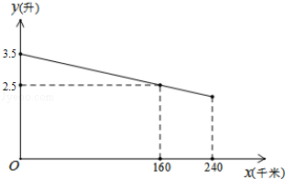
【分析】先运用待定系数法求出y与x之间的函数关系式，然后把x=240时代入解析式就可以求出y的值，从而得出剩余的油量．
【解答】解：设y与x之间的函数关系式为y=kx+b，由函数图象，得
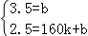，
解得：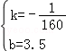，
则y=﹣x+35．
当x=240时，
y=﹣×240+3.5=2（升）．
故答案为：2．
【点评】本题考查了运用待定系数法求一次函数的运用，根据自变量求函数值的运用，解答时理解函数图象的含义求出一次函数的解析式是关键．

9．（3分）（2012春•武侯区期末）小明骑单车上学，当他骑了一段时间后，想起要买某本书，于是又折回去到刚经过的书店，买到书后继续去学校．如图所示是他本次上学所用的时间与路程的关系示意图．根据图中提供的信息回答下列问题：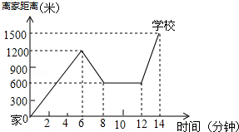
（1）小明家到学校的路程是 1500 米；
（2）小明在书店停留了 4 分钟；
（3）本次上学途中，小明一共行驶了 2700 米．
【分析】（1）根据图象，路程的最大值即为小明家到学校的路程；
（2）根据在书店停留时路程不发生变化解答；
（3）分开始行使的路程，折回书店行使的路程以及从书店到学校行使的路程三段相加即可得解．
【解答】解：（1）由图可知，小明家到学校的路程是1500米；
故答案为：1500；

（2）在书店停留了：12﹣8=4分钟；
故答案为：4；

（3）行使的总路程为：1200+（1200﹣600）+（1500﹣600）=1200+600+900=2700米．
故答案为：2700．
【点评】本题是对函数图象的考查，结合图象理清小明上学过程中路程的变化情况是解题的关键．

三.解答题
10．（2015•江夏区模拟）直线y=2x+b经过点（3，5），求关于x的不等式2x+b＞0的解集．
【分析】先把点（3，5）代入直线y=2x+b，求出b的值，再根据2x+b＞0即可得出x的取值范围．
【解答】解：∵直线y=2x+b经过点（3，5），
∴5=2×3+b，解得b=﹣1，
∵2x+b＞0，
∴2x﹣1＞0，
解得x＞．
【点评】本题主要考查的是一次函数与一元一次不等式，先根据题意得出关于x的一元一次不等式是解答此题的关键．

11．已知关于x的一次函数y=（2k﹣3）x+k﹣1的图象与y轴的交点在x轴的上方，且y随x的增大而减小，求k的取值范围．
【分析】先根据一次函数y=（2k﹣3）x+k﹣1的图象与y轴的交点在x轴的上方，且y随x的增大而减小列出关于k的不等式组，求出k的取值范围即可．
【解答】解：∵一次函数y=（2k﹣3）x+k﹣1的图象与y轴的交点在x轴的上方，且y随x的增大而减小，
∴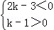，
解得1＜k＜．
【点评】本题考查的是一次函数的图象与系数的关系，熟知一次函数y=kx+b（k≠0）中，当k＜0，b＞0时函数的图象在一、二、四象限是解答此题的关键．

12．已知y=y₁+y₂，y₁与x+1成正比例，y₂与x成正比例，且当x=2时，y=6；当x=﹣1时，y=﹣4，求y与x之间的函数关系．
【分析】设y₁=k（x+1），y₂=mx，得出y=k（x+1）+mx，把x=2，y=6和x=﹣1，y=﹣4代入得出方程组，求出方程组的解即可．
【解答】解：设y₁=k（x+1），y₂=mx，
∵y=y₁+y₂
∴y=k（x+1）+mx
把x=2，y=6和x=﹣1，y=﹣4代入得
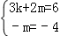，
解得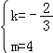，
∴y=x﹣．
【点评】本题考查了用待定系数法求一次函数的解析式的应用，主要考查学生的计算能力．

13．（2004•宁波）为缓解用电紧张矛盾，某电力公司特制定了新的用电收费标准，每月用电量x（度）与应付电费y（元）的关系如图所示．
（1）根据图象，请分别求出当0≤x≤50和x＞50时，y与x的函数关系式；
（2）请回答：当每月用电量不超过50度时，收费标准是 0.5 ；
当每月用电量超过50度时，收费标准是 其中的50度每度0.5元，超过部分每度0.9元 ．
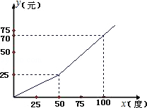
【分析】（1）0≤x≤50时，函数为正比例函数，把（50，25）代入正比例函数解析式即可．x＞50时，为一次函数解析式，把（50，25），（100，70）代入即可求得；
（2）不超过50度时，让总价25÷数量50即可，超过50度时，超过部分的付费为（70﹣25）÷（100﹣50）=0.9．
【解答】解：（1）①当月用电量0≤x≤50时，y是x的正比例函数，
设y=k₁x，∵当x=50时，y=25，
∴25=50k₁，∴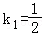，（1分）
∴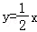，（2分）
②当月用电量x＞50时，y是x的一次函数，
设y=k₂x+b，∵当x=50时，y=25；当x=100时，y=70，
∴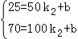，∴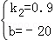，（3分）
∴y=0.9x﹣20；（4分）

（2）当每月用电量不超过50度时，收费标准是：每度0.50元．（6分）
当每月用电量超过50度时，收费标准是：其中的50度每度0.5元，超过部分每度0.9元．（8分）
【点评】图中的函数为分段函数，注意自变量的取值范围相对应的函数值．

14．（2013•衡阳）为了响应国家节能减排的号召，鼓励市民节约用电，我市从2012年7月1日起，居民用电实行“一户一表”的“阶梯电价”，分三个档次收费，第一档是用电量不超过180千瓦时实行“基本电价”，第二、三档实行“提高电价”，具体收费情况如右折线图，请根据图象回答下列问题；
（1）当用电量是180千瓦时时，电费是 108 元；
（2）第二档的用电量范围是 180＜x≤450 ；
（3）“基本电价”是 0.6 元/千瓦时；
（4）小明家8月份的电费是328.5元，这个月他家用电多少千瓦时？
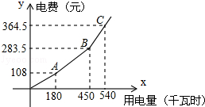
【分析】（1）通过函数图象可以直接得出用电量为180千瓦时，电费的数量；
（2）从函数图象可以看出第二档的用电范围；
（3）运用总费用÷总电量就可以求出基本电价；
（4）结合函数图象可以得出小明家8月份的用电量超过450千瓦时，先求出直线BC的解析式就可以得出结论．
【解答】解：（1）由函数图象，得
当用电量为180千瓦时，电费为：108元．
故答案为：108；

（2）由函数图象，得
设第二档的用电量为x千瓦时，则180＜x≤450．
故答案为：180＜x≤450；

（3）基本电价是：108÷180=0.6；
故答案为：0.6
（4）设直线BC的解析式为y=kx+b，由图象，得
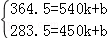，
解得：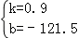，
y=0.9x﹣121.5．
y=328.5时，
x=500．
答：这个月他家用电500千瓦时．
【点评】本题考查了运用函数图象求自变量的取值范围的运用，待定系数法求一次函数的解析式的运用，由解析式通过自变量的值求函数值的运用，解答时读懂函数图象的意义是关键．

15．（2010•宜宾）2010年我国西南地区遭受了百年一遇的旱灾，但在这次旱情中，某市因近年来“森林城市”的建设而受灾较轻．据统计，该市2009年全年植树5亿棵，涵养水源3亿立方米，若该市以后每年年均植树5亿棵，到2015年“森林城市”的建设将全面完成，那时，树木可以长期保持涵养水源确保11亿立方米．
（1）从2009年到2015年这七年时间里，该市一共植树多少亿棵？
（2）若把2009年作为第1年，设树木涵养水源的能力y（亿立方米）与第x年成一次函数，求出该函数的解析式，并求出到第3年（即2011年）可以涵养多少水源？
【分析】（1）由于该市2009年全年植树5亿棵，以后每年年均植树5亿棵，所以到2015年，该市一共植树：5+5×6=35亿棵；
（2）先根据y与x成一次函数关系，设出函数关系式y=kx+b，再把（1，3）（7，11）代入，运用待定系数法求出函数关系式，然后把x=3代入即可求出y的值．
【解答】解：（1）5亿+30亿=35亿棵；

（2）设一次函数为y=kx+b（k≠0），
由题意，当x=1，y=3时，得k+b=3；当x=7，y=11时，得11=7k+b，
得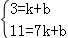
解之得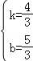
所以，该函数解析式为：y=x+
到第3年（即2011年）时，可涵养水源为y=×3+=（亿立方米）．
【点评】本题主要考查一次函数的应用，应用函数解决实际问题，比较简单．

参与本试卷答题和审题的老师有：星期八；HJJ；caicl；dbz1018；ZJX；CJX；hdq123；sd2011；73zzx；lanyan；lanchong；疯跑的蜗牛；733599（排名不分先后）
菁优网
2016年7月23日

